Se evidencia que al realizar la prueba testing el método principal falla al traer la figura correspondiente que es la L y en java.lang

Se deberá ingresar al repositorio proyecto F para verificar las pruebas unitarias.

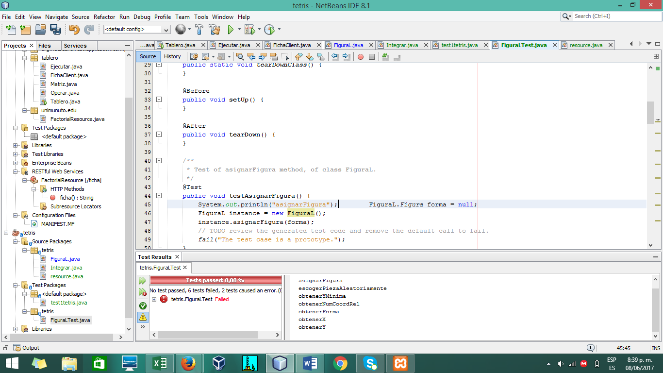

Se procede a realizar la integración entre el web service del tablero y nuestro programa por medio de un web service client. Antes de ello se debe cambiar del programa los parámetros de entrada y la forma como se asginan debido que el tablero los requiere de esa manera para poder ser consumidos y ejecutados.

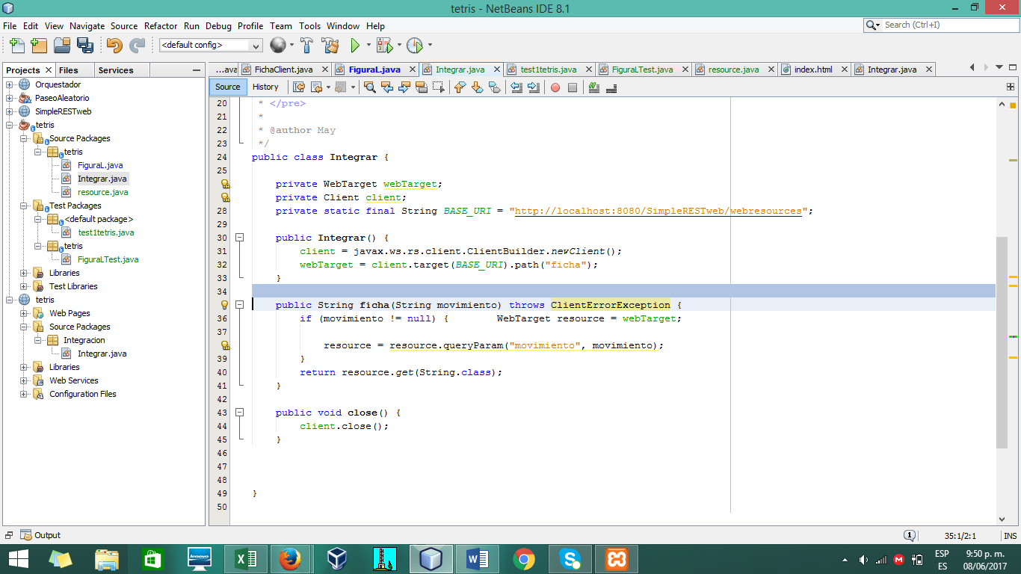

Se puede concluir que nos falta preparación en el tema, entendimiento y adaptabilidad a los API, no obstante hemos aprendido a crear web servirce los diferentes métodos de pruebas y las conexiones que deben de poseer.

Un agradecimiento a nuestro youtuber [englinx](https://www.youtube.com/channel/UCFLHv2yZKkUf9l3Eh4Pzb0w), estaremos esperando más tutoriales 3.2